PT LAPI GANESHA UTAMA
Bekerja sama dengan Lab IoT & Fisika Institut Teknologi Bandung

Laporan Progres Pekerjaan Instalasi GLD — RU IV Cilacap
Status persiapan pemasangan sistem Gas Leak Detection (GLD) Tahap 2 di area aman perimeter Sulfur Recovery Unit (SRU) RU IV Cilacap, dari survey lokasi Agustus sampai penetapan desain lingkup kerja final 8 Oktober 2026.
Document Control
Nomor dokumen | LGU/GLD/LAP-INSTALASI/2026-001
Revisi | 1.0
Tanggal | 9 Oktober 2026
Periode laporan | 9 Agustus – 9 Oktober 2026
Disiapkan oleh | PT LAPI Ganesha Utama, bersama Lab IoT & Fisika Institut Teknologi Bandung
Ditujukan kepada | PT Pertamina Patra Niaga — RU IV Cilacap

1. Ringkasan
Aspek | Status per 9 Oktober 2026
Survey lokasi | Selesai — kunjungan RU IV Cilacap 9–10 Agustus 2026
Lokasi pemasangan | Area aman di perimeter SRU (dikonfirmasi Pertamina 17 September); layout titik dari RU IV 2 Oktober: 2 GLD, 2 junction box, 3 Cluster Head, 1 Gateway di gedung
Desain lingkup kerja | Block diagram lingkup final 8 Oktober 2026 — pembagian LGU (perangkat) dan Pertamina (instalasi, mounting support, infrastruktur) sudah jelas
Perangkat & dokumen LGU | Siap — perangkat sistem, router, desain bracket, spesifikasi material, daftar perangkat, dan draf JSA/HSE sudah diserahkan atau tersedia
Spesifikasi material | Rev 1.6 (9 Oktober) sudah selaras dengan block diagram final
Pemasangan fisik | Dilaksanakan RU IV melalui kontrak jasa pelaksana instalasi (MoM 29 September); persiapan kontrak diperkirakan ± 1–2 bulan, jadwal mengikuti proses RU IV
Commissioning & SAT | Dilakukan LGU setelah pemasangan fisik selesai

Seluruh pekerjaan persiapan dari sisi LGU telah dikerjakan. Tahap berikutnya adalah konfirmasi beberapa butir teknis (Bagian 6) dan proses kontrak jasa pemasangan di RU IV.

2. Kronologi pekerjaan
Tanggal | Kegiatan | Hasil
9–10 Agu | Kunjungan & survey lokasi RU IV Cilacap | Survey lokasi selesai; notulen kunjungan tersedia
17 Sep | Penetapan arah instalasi | Chamber uji gas di kantor kilang + instalasi permanen hanya di lokasi non-ATEX; lokasi di perimeter SRU dikonfirmasi Pertamina
17 Sep | Matriks pembagian persiapan & daftar persiapan pelaksana | Dokumen dibagikan ke Pertamina
18 Sep | Kurva-S persiapan instalasi | Seluruh item persiapan sisi LGU selesai (15/15)
29 Sep | Rapat koordinasi persiapan pemasangan (daring) | Pemasangan via kontrak jasa; posisi titik dikonfirmasi di sesi teknis; LGU kirim daftar perangkat rinci
1 Okt | Spesifikasi material instalasi rev 1.4 | Dikirim ke grup Pertamina bersama Pembagian Persiapan rev 1.5 & Daftar Persiapan Pelaksana rev 1.2
2 Okt | Rapat teknis pemasangan; desain RU IV diterima | Block diagram, layout titik, MoM 29 Sep; tanggapan LGU, Daftar Perangkat rev 1.2, Spesifikasi rev 1.5 (konfigurasi tiang CH)
8 Okt | Block diagram lingkup revisi & final | Router Wi-Fi LGU ditambahkan; Gateway 5 VDC dari UPS; GLD → CH via LoRa
9 Okt | Penyelarasan dokumen | Spesifikasi Material rev 1.6 & Daftar Perangkat rev 1.3

3. Desain lingkup kerja final
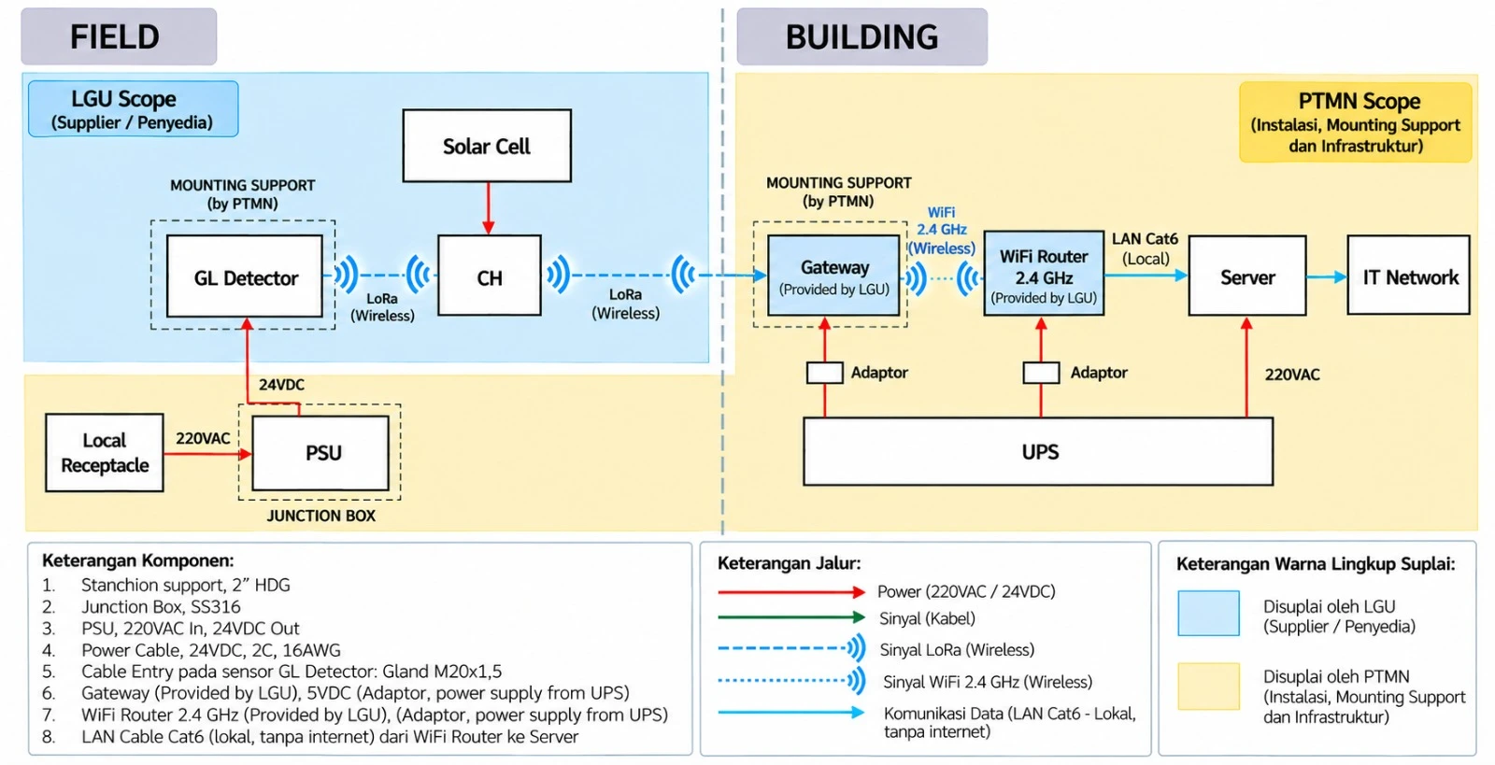
Gambar 3.1 Block diagram lingkup kerja RU IV final 8 Oktober 2026. Biru = disuplai LGU; kuning = disuplai Pertamina (instalasi, mounting support, infrastruktur).
Lingkup LGU (penyedia perangkat) | Lingkup Pertamina RU IV (instalasi & infrastruktur)
Unit GLD (Node Sensor) | Stanchion 2" HDG + mounting support GLD & Gateway
Cluster Head + panel surya (bracket panel dibawa LGU) | Junction box SS316 + PSU 220 VAC → 24 VDC per titik GLD
Gateway + adaptor | Kabel daya 24 VDC 2C 16 AWG dari junction box ke GLD
Router Wi-Fi 2,4 GHz + adaptor | Server, UPS, dan jaringan IT di gedung
Basis desain, supervisi QA, terminasi, energize, commissioning | Pemasangan fisik, pekerjaan sipil & kelistrikan, K3

Alur data: GLD → (LoRa) → Cluster Head → (LoRa mesh) → Gateway → (Wi-Fi 2,4 GHz) → router LGU → (LAN Cat6 lokal, tanpa internet) → server. Server terhubung ke jaringan IT kantor untuk akses dashboard.
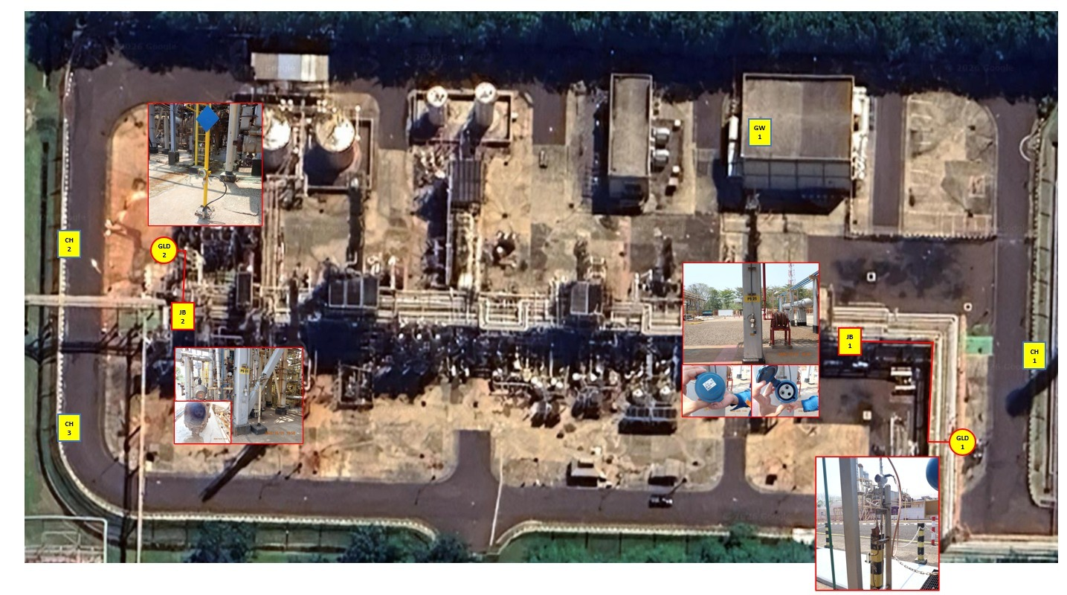
Gambar 3.2 Layout rencana titik pemasangan dari RU IV (2 Oktober 2026): GLD-1 & GLD-2 dengan JB-1 & JB-2, CH-1 s/d CH-3 di perimeter, GW-1 di gedung.

4. Penyesuaian desain selama periode laporan
Butir | Keputusan | Sumber
Tiang GLD | Tiang baru pipa galvanis 2" Sch40 (OD 60,3 mm) ditanam & dicor, 1,0 m di atas tanah; sensor ± 0,5 m dari tanah (gas lebih berat dari udara) | Spesifikasi §3.1
Tiang Cluster Head | Pipa 2" Sch40 4,0 m; unit CH & antena di atas tiang; bracket 2 panel surya diklem ke tiang (dibawa LGU) | Spesifikasi §3.2
Dimensi CH besar | ± Ø76 × 104 mm (enclosure aluminium silinder) | Daftar Perangkat
Catu daya GLD | 24 VDC ≥ 1 A per unit (konsumsi ≈ 8 W); PSU di junction box SS316 per titik | Block diagram 8 Okt
Cable entry GLD | Gland M20 × 1,5 | Block diagram 8 Okt
Gateway | Di dalam gedung, 5 VDC lewat adaptor dari UPS; antena di luar pada mast | Block diagram 8 Okt
Jaringan lokal | Gateway → router Wi-Fi 2,4 GHz (LGU) → LAN Cat6 → server; tanpa internet | Block diagram 8 Okt

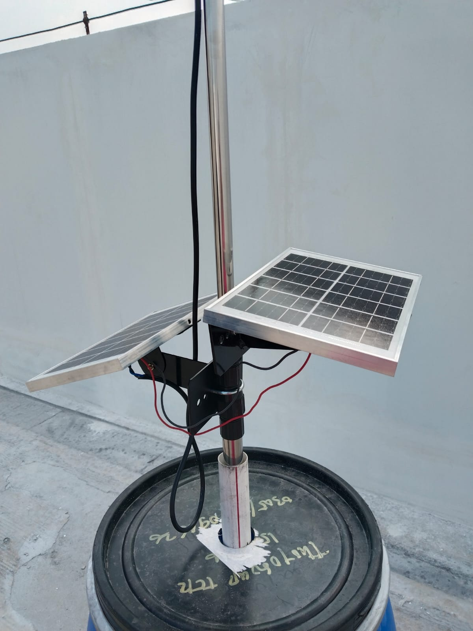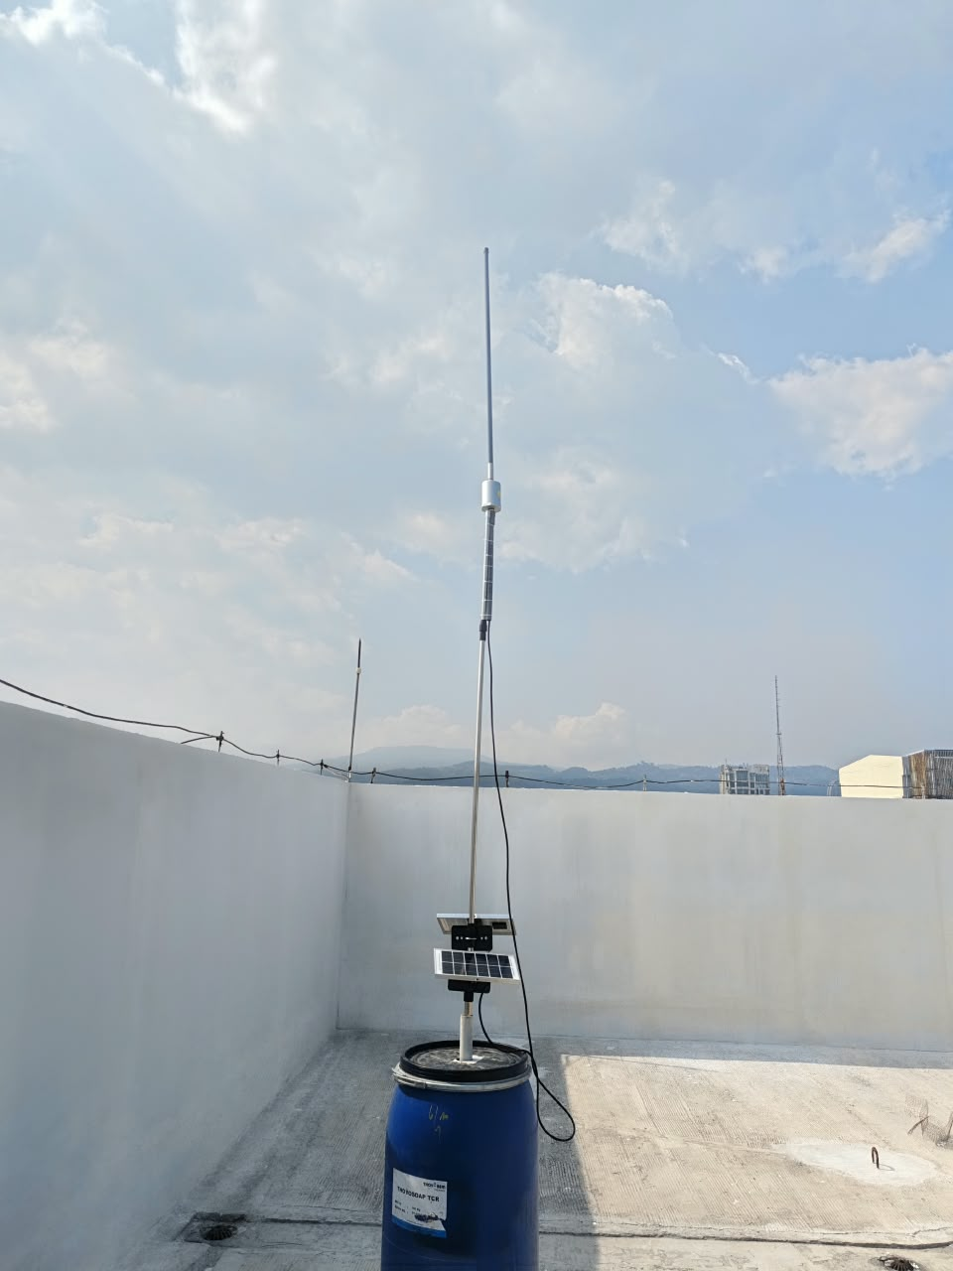
Gambar 4.1 Konfigurasi Cluster Head dari uji LGU & ITB: bracket 2 panel surya di tiang (kiri), unit CH & antena di atas tiang (kanan).

5. Status kesiapan per pihak

5.1 LGU & ITB
Item | Status
Unit GLD (3 terpasang + 1 cadangan), Cluster Head (tersedia > 5 unit), Gateway, router Wi-Fi | Siap
Gas test chamber portable untuk pengambilan data di kantor kilang | Siap
Desain bracket/pelat U-bolt (CAD) untuk fabrikasi pelaksana | Diserahkan
Spesifikasi Material Instalasi (rev 1.6) & Daftar Perangkat (rev 1.3) | Tersedia
Matriks pembagian persiapan, daftar persiapan pelaksana, draf JSA/HSE | Diserahkan
Konfigurasi PC server, MQTT broker, dashboard, dan router | Disiapkan LGU, dipasang saat mobilisasi

5.2 Pertamina RU IV (mengikuti proses RU IV)
Item | Status
Kontrak jasa pelaksana instalasi | Proses kontrak RU IV
Pengesahan TRA/JSA, izin kerja, izin masuk personel & barang | Menunggu proses RU IV
Material: stanchion, pondasi, junction box SS316, PSU, kabel 24 VDC, grounding | Menunggu proses RU IV
Server, UPS, jaringan IT, ruang Gateway | Menunggu proses RU IV
Fabrikasi pelat mounting & pemasangan fisik | Setelah kontrak pelaksana

6. Butir yang perlu dikonfirmasi RU IV
No | Butir | Dipakai untuk
1 | Jumlah titik final (layout 2 Oktober: 2 GLD, 3 CH, 1 Gateway, 2 junction box) | Volume material & BoQ
2 | Dokumen klasifikasi area tertulis dari HSE bahwa titik Field non-ATEX (label "CL.I DV.I" sudah dihapus dari block diagram 8 Oktober) | Dasar instalasi permanen
3 | Lokasi mast antena Gateway dan rute kabel koaksial (belum tergambar di block diagram) | Panjang & tipe koaksial
4 | Penyedia adaptor Gateway & router (usulan: disertakan LGU) dan letak UPS terhadap ruang Gateway | Jalur 220 VAC ber-UPS
5 | Jarak rute kabel junction box → GLD (16 AWG cukup sampai ± 45 m) | Ukuran & panjang kabel
6 | Standar grounding & proteksi petir tiang CH / mast Gateway | Item grounding
7 | Orientasi pelat U-bolt pada tiang vertikal (dicek bersama pelaksana sebelum fabrikasi) | Fabrikasi pelat
8 | Pelaksana instalasi yang ditunjuk & jadwal mobilisasi | Jadwal pemasangan

7. Langkah berikutnya
No | Kegiatan | Pihak
1 | Penyampaian dokumen rev terbaru (Spesifikasi 1.6, Daftar Perangkat 1.3, block diagram final) | LGU
2 | Konfirmasi butir Bagian 6; LGU menyesuaikan BoQ setelah jumlah titik final | RU IV & LGU
3 | Proses kontrak jasa pelaksana instalasi & perizinan | RU IV
4 | Pengadaan material, pekerjaan sipil (tiang & pondasi), junction box & kabel daya | Pelaksana RU IV
5 | Fabrikasi & pemasangan pelat/bracket, GLD, CH, Gateway (supervisi LGU) | Pelaksana RU IV & LGU
6 | Instalasi PC server & router, terminasi, energize, commissioning, SAT | LGU & ITB

8. Dokumen terkait
- Spesifikasi Material & Kebutuhan Instalasi GLD — RU IV Cilacap, LGU/GLD/INSTALASI-SPEK/2026-001 rev 1.6 (9 Okt 2026)
- Daftar Perangkat dan Kebutuhan Pemasangan GLD, LGU/GLD/INSTALASI-PERANGKAT/2026-001 rev 1.3 (9 Okt 2026)
- Pembagian Persiapan Instalasi RU IV Cilacap rev 1.5 dan Daftar Persiapan Pelaksana Instalasi rev 1.2 (1 Okt 2026)
- Tanggapan Desain Pemasangan GLD RU IV Cilacap (2 Okt 2026)
- Block diagram lingkup final dan layout titik pemasangan dari RU IV (2 & 8 Okt 2026)
- Minutes of Meeting Koordinasi Persiapan Pemasangan GLD RU IV Cilacap (29 Sep 2026)

